Die Pentatonik
Die Pentatonik ist ein Tonsystem aus fünf verschiedenen Tönen (griech.: ‚pente‘= fünf), das schon seit Jahrtausenden überall auf der Welt verwendet wird. Kinderlieder wie „Backe, backe, Kuchen“ oder auch Melodien der Werbung bestehen häufig aus diesem Tonvorrat, weil die Tonfolgen leicht nachzusingen sind und sich schnell einprägen.

AA: Probiere es selbst aus! Sieh dir das folgende Video von dem berühmten Stimmkünstler Bobby McFerrin an und singe und hüpfe mit.
https://www.youtube.com/watch?v=ne6tB2KiZuk

Der Name leitet sich allerdings nicht von der Anzahl der Töne, sondern von den Tonabständen – den Intervallen – ab: Wenn man vier Quinten (= Tonabstand von fünf Tönen) übereinanderschichtet, erhält man alle Töne einer Pentatonik (siehe Notenzeile 1).
An einer Klaviatur kann man sehr einfach mit dem pentatonischen Tonvorrat musizieren und Musik erfinden, denn alle schwarzen Tasten bilden auch eine Pentatonik und passen klanglich zueinander (Notenzeile 2).
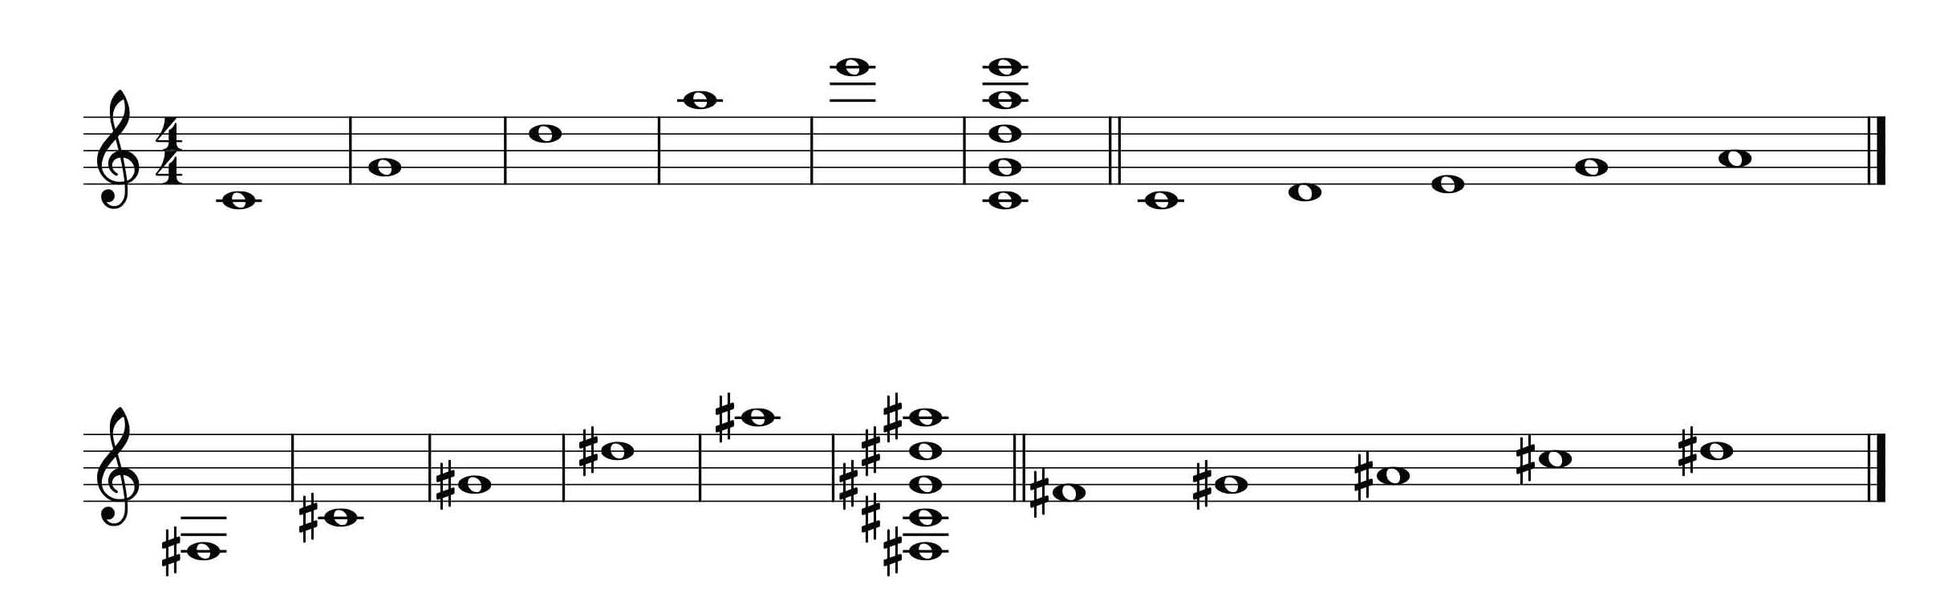

AA: Bestimme die Tonabstände zwischen den Tönen (= Intervalle) in dem jeweils letzten Takt jeder Zeile genau. Aus welchen Intervallen besteht diese Tonfolge?

„Morgenstimmung“ von Edvard Grieg (1888)
Auch in dem Orchesterwerk „Morgenstimmung“ von Edvard Grieg aus der „Peer-Gynt-Suite Nr. 1, op. 46“ ist das Hauptthema geprägt von dem pentatonischen Tonsystem. Diese Suite (= festgelegte Folge von zusammengehörigen Instrumentalstücken) besteht aus vier Sätzen; die „Morgenstimmung“ ist der erste.

1) Höre dir die ganze Suite an und lies den Begleittext.
https://www.swr.de/swr2/musik-klassik/musikstueck-der-woche/article-swr-12892.html
2) Übe die Melodie der „Morgenstimmung“ auf einem Klavier / Glockenspiel / einer Klavier-App. Es ist hier nach Fis-Dur transponiert, damit du nur schwarze Tasten benötigst. Am Klavier kannst du dich selbst mit der Bassstimme begleiten.
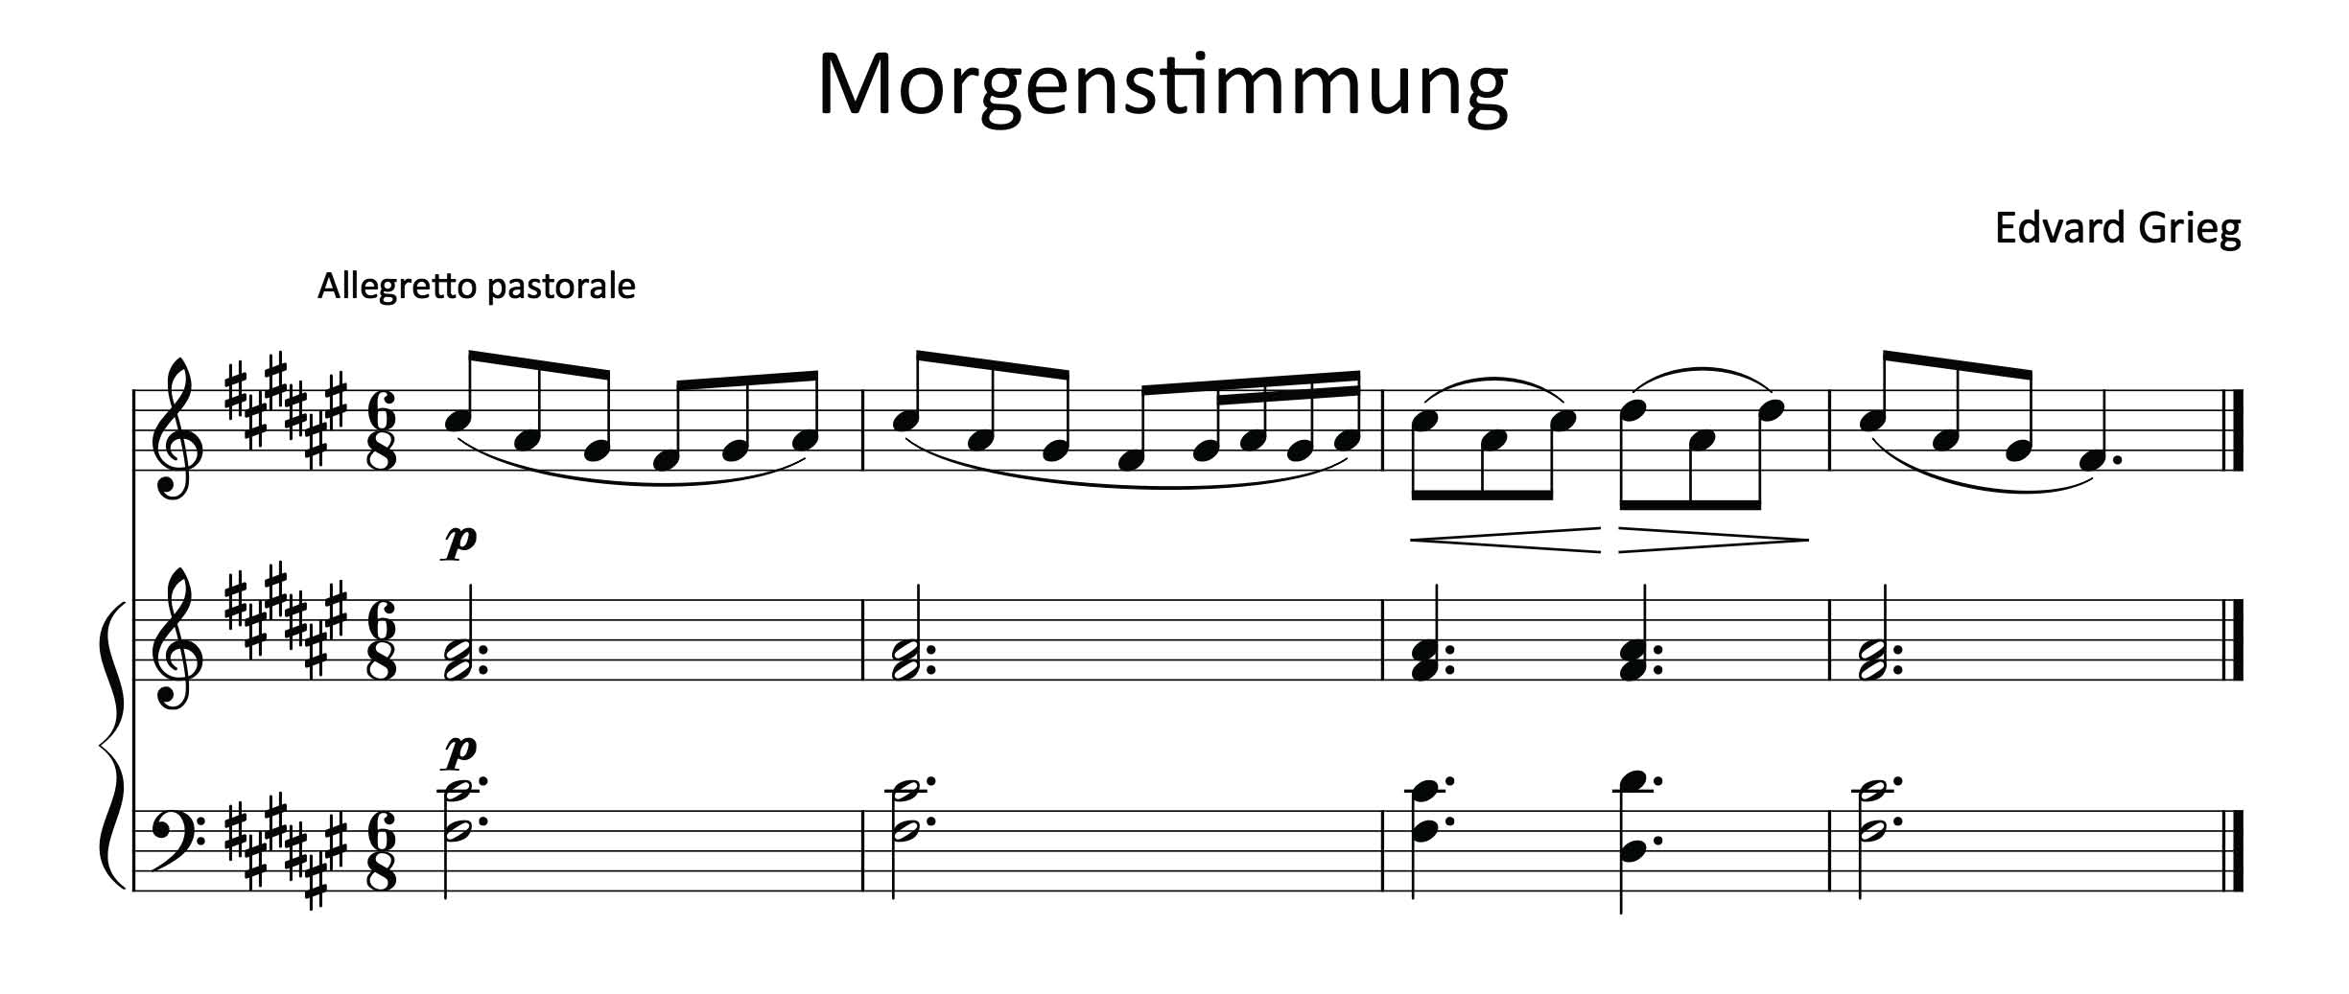

3) Beschreibe den Charakter und die typischen Merkmale der Musik in der Tabelle. Erkläre, warum Grieg den Titel „Morgenstimmung“ gewählt hat und warum diese Musik immer wieder zur Untermalung von Werbung verwendet wird.
Charakter
Dynamik
Tempo
Rhythmik
Instrumentation
Melodieverlauf

